ПУБЛИЧНЫЙ ОТЧЁТ
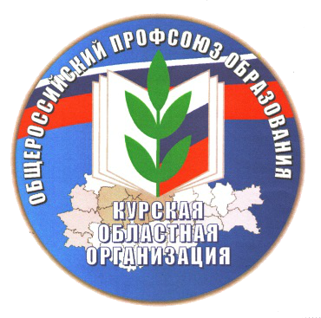
О деятельности Курской областной организации Профсоюза работников народного образования и науки РФ
в 2016 году

2016 год прошел под знаком Года правовой культуры в Профсоюзе.

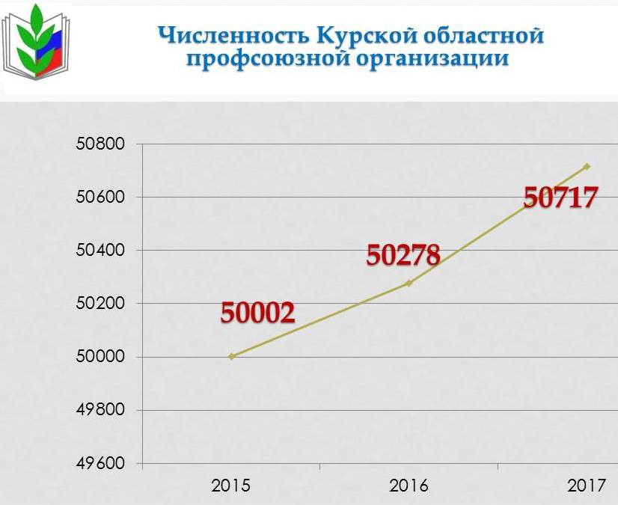
На 01.01.2017 г. Курская областная организация насчитывает 913 первичных профсоюзных организаций, 50717 членов профсоюза, в том числе 34321 работающих, 15058 студентов и 1338 неработающих пенсионера. Процент охвата профсоюзным членством среди работающих в учреждениях, имеющих членов профсоюза, составляет 87,6%, среди обучающихся – 100%, среди работающих и обучающихся – 91,04%. В течение последних семи лет охват профсоюзным членством составляет более 91%, что является основным индикатором эффективности деятельности по реализации уставных задач, защите социально-трудовых прав и интересов членов Профсоюза.
В 2016 году в Курской области были ликвидированы 1 начальная и 1 основная общеобразовательные школы, 2 филиала основных общеобразовательных школ.
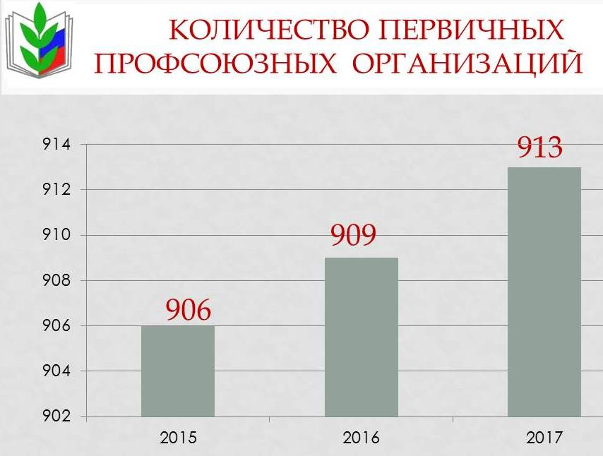
3 организации дополнительного образования детей (ДЮСШ) выбыли из системы образования в связи со сменой учредителя; в то же время открыто 4 новых организации дошкольного образования.
В 2016 году продолжена работа по организационному укреплению областной организации, повышению ее авторитета.
Количество членов профсоюза в областной организации увеличилось с 50278 человек до 50717, количество первичных профсоюзных организаций с 909 до 913 за счет создания первичных профсоюзных организаций в открывшихся дошкольных образовательных организациях, увеличения количества обучающихся в образовательных организациях высшего образования и профессиональных образовательных организациях, вступления в профсоюз новых членов, в том числе работников Рыльского аграрного техникума.
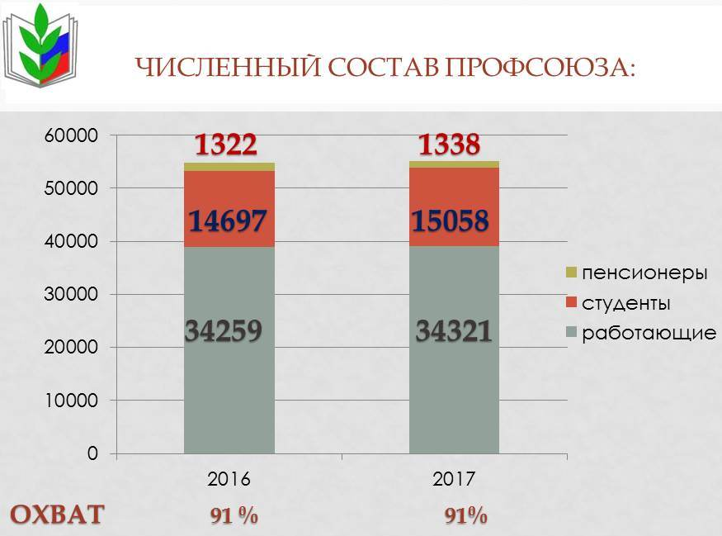
Стабильно высоким является процент охвата профчленством в местных профорганизациях Большесолдатского (100%), Тимского (99,05%), Медвенского (98,3%), Фатежского (97,11%), Железногорского (96,60%), Поныровского (94,7%), Советского (94,5%) районов, города Курска (91%).
100% охват профчленством в студенческих профсоюзных организациях КГУ и ЮЗГУ, профессиональных образовательных организациях (по 100%); в организациях работников: Курского (100%), Рыльского (100%) и Обоянского (95,3%) педагогических колледжей, Курского автотехнического колледжа (96,4%), ППО Центра дистанционного обучения «Новые технологии» (100%), ППО Комитета образования и науки Курской области, ИАЦ (по 100%).
Во вновь созданной первичной профсоюзной организации в ОКУ "Курский областной центр психолого-педагогического, медицинского и социального сопровождения" процент охвата профчленством также составляет 100%.
Существенно рост профсоюзного членства произошел в прошедшем году в Солнцевском районе (до 91,7% - на 8,56% больше, чем в 2015 году), в Глушковском районе (до 81,4% - на 8,48% больше, чем в 2015 году), в Курском районе (до 83,98% - на 5,16%), Рыльском районе (до 89,9% - на 3,46%).
Кроме того, рост процента охвата профчленством по сравнению с 2015 годом произошел в следующих местных организациях:

 | 2016 | 2017
Золотухинской | 75,64 | 76,99
Конышевской | 78,02 | 79,2
Щигровской | 80,47 | 81,2
Хомутовской | 57,49 | 65,51
К сожалению, отрицательная динамика наблюдается в местных организациях следующих районов:

 | 2016 | 2017
Беловского | 73,76 | 72,9
Дмитриевского | 90,80 | 89,7
Кореневского | 83,49 | 82,2
Льговского | 78,80 | 75,4
Черемисиновского | 89,9 | 88

Низким остается процент охвата профчленством в ППО прямого подчинения работников ЮЗГУ(50,5%), КАГИМС (42,8%), Суджанского сельскохозяйственного (53,4%), Курского электромеханического (42,8%) техникумов, Курского техникума связи (26,4%), ОБОУ ДОД «Областной детский эколого-биологический центр» (28,1%), лицея-интерната пос. им. Жукова (52,1%).
В 2016 году 142 человека выбыли из профсоюза по собственному желанию (в 2015 году – 158 человек). В основном это низкооплачиваемые категории работников образовательных организаций – технические служащие, рабочие.
Председатели Обоянской, Железногорской, Суджанской, Курской местных организаций и г. Курска, 2 председателя студенческих организаций ВУЗов, работают на освобожденной основе.

Курский областной комитет профсоюза работников народного образования и науки (далее - обком профсоюза) осуществляет свою деятельность в соответствии с решениями VII Съезда Общероссийского Профсоюза образования, программами развития Профсоюза и областной организации, планами работы, изменениями в законодательстве и текущей социально-экономической ситуацией.
В соответствии с планом работы 17 марта 2016 года проведен пленум обкома профсоюза, на котором рассматривались вопросы: - О повышении эффективности правозащитной работы профсоюзных организаций и актива отрасли как факторе успешной реализации уставных задач, укрепления организационного единства, мотивации профсоюзного членства и позитивного имиджа Профсоюза; - Об утверждении Положения о постоянных комиссиях комитета областной организации Профсоюза;
- Об исполнении профсоюзного бюджета областной организации за 2015 год и утверждении сметы расходов на 2016 год.

Проведено 5 заседаний президиума обкома профсоюза, в том числе одно выездное в рамках Дня обкома профсоюза в Большесолдатском районе, на которых рассмотрены вопросы:
- «О состоянии профсоюзного членства в областной профсоюзной организации»;
- «Об итогах заключения коллективных договоров и соглашений в отрасли»;
- «Об итогах правозащитной деятельности за 2015 год»;
- «О работе технической инспекции труда обкома профсоюза в 2015 году»;
- «О финансовом отчёте областной профсоюзной организации»;
- «Об утверждении плана работы обкома профсоюза на 2016 год»;
- «О проведении 3 пленума обкома профсоюза в марте 2016 г.»
- «О назначении профсоюзных стипендий студентам ВУЗов и профессиональных образовательных организаций»;
- О выполнении трудового законодательства и совершенствовании отраслевой системы оплаты труда в образовательных организациях Фатежского района;
- О состоянии социального партнерства в сфере образования и создании условий для стимулирования труда работников в образовательных организациях
Касторенского района;
- О ходе регистрации членов Профсоюза на сайте Российской общественной инициативы (РОИ).
- Об итогах выездного семинара председателей местных профорганизаций в г. Железногорске.
- О проведении областного смотра-конкурса «Лучшая местная организация по обучению профсоюзного актива».
- О подведении итогов Акции «Марафон добрых дел».
- Об участии в первомайской акции профсоюзов в 2016 году.
- О проведении II сессии Молодёжной педагогической школы.
- О поощрении профактива местных первичных профсоюзных организаций и социальных партнеров путевками в пансионат «Энергетик» Туапсинского района.
- Об участии в комплектовании профильного профсоюзного лагеря «Мы – будущее профсоюза!» в 2016 году.
- О совместной работе руководителей и профсоюзных организаций ОБПОУ «Курский государственный техникум технологий и сервиса» и ОБПОУ «Курский государственный политехнический колледж» по соблюдению трудового законодательства в области охраны труда, проведению специальной оценки условий труда;
- О деятельности Курской районной профорганизации по организационному укреплению и повышению мотивации профчленства, созданию условий для
привлечения молодых педагогов в образовательные организации Курского района;
- О предоставлении бесплатных путевок победителям конкурсов профессионального мастерства.
- Об итогах II сессии МПШ.
- Об участии Курской областной организации профсоюза работников народного образования и науки в выставочных мероприятиях Курской Коренской ярмарки.
- О совместной работе органов, осуществляющих управление в сфере образования, руководителей образовательных учреждений и профсоюзных организаций Большесолдатского района по соблюдению трудового законодательства в области охраны труда, проведению специальной оценки условий труда;
- О Смотре-конкурсе образовательных учреждений на лучшую организацию работы по созданию здоровых и безопасных условий труда.
- О практике работы по повышению уровня защиты трудовых прав, социально-экономических и профессиональных интересов работников, модернизации форм и методов работы в первичных профсоюзных организациях КГУ и ЮЗГУ;
- О выполнении постановления президиума обкома профсоюза от 26 ноября 2015г. «О работе райкомов местных профорганизаций Глушковского, Курчатовского, Хомутовского, Золотухинского, Конышевского, Мантуровского и Обоянского районов, Беловского совета председателей ППО по организационному укреплению местных профсоюзных организаций и усилению мотивации профсоюзного членства» и многие другие вопросы.
- Об итогах областного смотра-конкурса «Лучшая местная организация по обучению профсоюзного актива».
- Об итогах областного смотра-конкурса образовательных учреждений на лучшую организацию работы по созданию здоровых и безопасных условий труда.
- О проведении 4 слета председателей первичных профсоюзных организаций.
- Об итогах Года правовой культуры в Профсоюзе и многие другие вопросы.

Все постановления обкома, президиума обкома профсоюза размещались и находятся на сайте областной организации Профсоюза.

В соответствии с решениями пленумов и президиума обкома профсоюза, деятельность Курской областной организации была направлена на совершенствование принципов, методов и механизмов управления профсоюзными организациями, повышение активности членов Профсоюза и укрепление внутрисоюзной дисциплины, сохранение и укрепление организационного и финансового единства областной организации на всех уровнях ее структуры с целью усиления защиты социально-трудовых прав и профессиональных интересов работников образования, повышения способности местных и первичных профсоюзных организаций адекватно и быстро реагировать на социально-экономические, содержательные и структурные изменения в сфере образования.
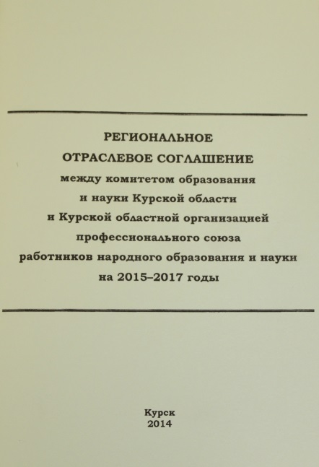
Одним из важнейших критериев эффективности работы профсоюзных организаций и фактором, формирующим имидж отраслевого профсоюза в целом, является конструктивный диалог с властью, развитие социального партнерства с целью защиты социально-экономических, трудовых и законных интересов работников.
Можно с уверенностью констатировать, что в системе образования Курской области сложилась стройная, достаточно эффективная, многоуровневая система социального партнерства.
В отчетный период в области действовало Региональное отраслевое соглашение между комитетом образования и науки Курской области и Курской областной организацией профессионального союза работников народного образования и науки на 2015-2017 годы.
Обком профсоюза, работая в составе областной отраслевой комиссии по регулированию социально-трудовых отношений, в августе 2016 года подготовил изменения и дополнения в Региональное отраслевое соглашение на 2015-2017гг.
Изменения и дополнения, внесенные в Региональное соглашение, расширили льготы и гарантии молодым педагогам при прохождении аттестации в целях установления квалификационной категории, меры социальной поддержки и другие формы поощрения молодых педагогов, закрепили предоставление свободного дня молодым педагогам и участие советов молодых педагогов в разработке критериев оценки результатов работы педагогических работников; предоставили возможность установления размеров оплаты труда педагогическим работникам, находящимся в отпуске по уходу за ребенком, с учетом имевшейся ранее квалификационной категории и в случае длительной нетрудоспособности.
Кроме того, внесены коррективы в соответствии с измененным законодательством в сфере образования, в том числе в порядок предоставления длительного отпуска сроком до 1 года и другие. Соответствующие изменения и дополнения внесены в территориальные соглашения.
В течение 2016 года продолжалась работа по проверке образовательных учреждений на предмет внесения изменений и дополнений в коллективные договоры и их соответствие законодательству и интересам работников отрасли.
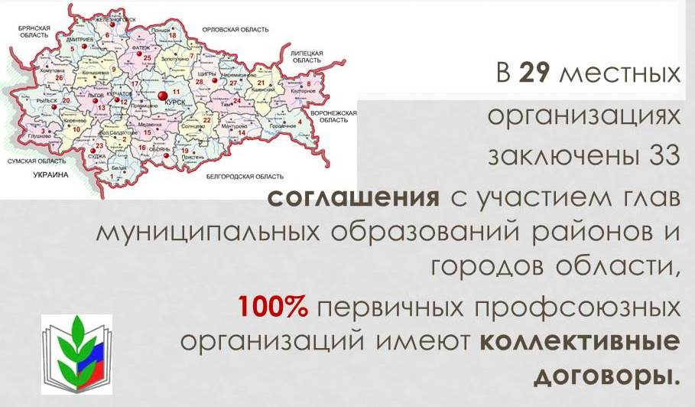
По состоянию на 1 января 2017 года в 29 территориальных (местных) организациях заключены 33 соглашения с участием глав муниципальных образований районов и городов области, 4 территориальные (местные) организации заключили по 2 соглашения, так как объединяют муниципальные образования города и района.
В отчетный период во всех первичных организациях работающих были заключены и реализовывались коллективные договоры, которые прошли уведомительную регистрацию в Комитете по труду и занятости Курской области.
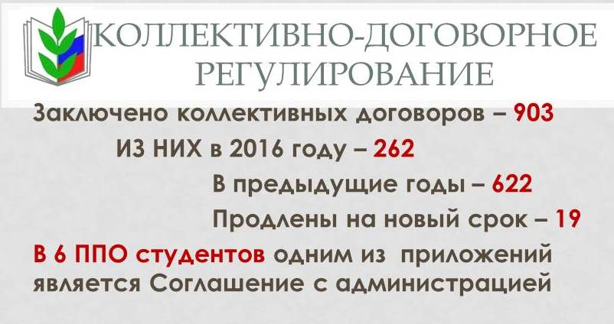
По инициативе обкома профсоюза Комитет по труду и занятости населения Курской области при уведомительной регистрации коллективных договоров и соглашений по сведениям обкома профсоюза проверяет наличие у сторон социального партнерства полномочий на подписание документа.
В результате совместной работы профкомов и руководителей образовательных учреждений заключено 903 коллективных договора в 907 первичных организациях работающих (некоторые ППО филиалов заключили общие колдоговоры с головными ППО), из которых 262 – заключены в отчетный период, 622 – в предыдущие годы, 19 – продлены на новый срок в отчетном году.
В 6 коллективных договорах работников Вузов и профессиональных образовательных организаций одним из приложений является Соглашение между администрациями и профсоюзными организациями студентов.
Реализуя представительскую функцию в составе различных комиссий и рабочих групп, Экспертного совета по образованию Курской областной Думы, общественного совета и коллегии комитета образования и науки области, обком профсоюза вносит предложения по улучшению качества жизни и условий труда работников, совершенствованию отраслевой системы оплаты труда, сохранению и расширению социальных льгот и гарантий.
Продолжалась работа по совершенствованию системы оплаты труда работников образования. В соответствии с Майскими Указами Президента 2012 года размер средней заработной платы педагогических работников соответствует уровню средней заработной платы в экономике региона. Обком профсоюза совместно с комитетом образования и науки в составе рабочей группы прорабатывает вопрос о повышении ставок и окладов работникам отрасли.
В течение года обкомом профсоюза проведена большая работа по разъяснению на совещаниях, семинарах, выездных семинарах, видеоконференции в режиме on-line с руководителями органов, осуществляющих управление в сфере образования, руководителями образовательных организаций, профактивом полномочий образовательных организаций по рациональному, эффективному, гласному и справедливому распределению фондов оплаты труда.
В соответствии в разработанным обкомом профсоюза примерным Положением о выплатах стимулирующего характера работникам государственной (муниципальной) образовательной организации образовательные учреждения в рамках своих полномочий в полной мере использовали возможности отраслевой системы оплаты труда, которые позволили с помощью установления персональных повышающих коэффициентов, стимулирующих выплат поддерживать работников, достигающих высоких результатов и качества работы. В образовательных организациях обеспечивался учет мнения профсоюзных комитетов, в том числе в вопросах гласности процедуры распределения стимулирующих выплат, определения моральных и материальных стимулов, проведения аттестации педагогических работников, в результате чего в большинстве образовательных организаций удалось сформировать эффективный механизм и критерии оценки качества и результатов педагогического труда, а также поддерживать наиболее благоприятную психологическую атмосферу в коллективе.
Согласно приложению №1 Регионального соглашения «Положение о деятельности комиссий по регулированию социально-трудовых отношений в системе образования Курской области» на всех уровнях социального партнерства – региональном, территориальном, локальном – созданы соответствующие комиссии, в которые на паритетных началах входят представители органов власти, органов, осуществляющих управление в сфере образования и коллегиальных выборных профсоюзных органов. Комиссии ведут коллективные переговоры, готовят проекты соглашений, коллективных договоров, содействуют договорному регулированию социально-трудовых отношений на соответствующем уровне, проводят консультации по вопросам, связанным с разработкой проектов локальных нормативных актов, касающихся социально-трудовых отношений работников отрасли, согласовывают позиции сторон по основным направлениям социальной политики, осуществляют контроль за выполнением территориальных соглашений, коллективных договоров. Комиссии, как правило, создаются по инициативе профсоюзной стороны распоряжениями или приказами работодателей и их объединений.
Ход и итоги выполнения коллективных договоров и соглашений обсуждаются два раза в год на профсоюзных собраниях, расширенных совместных совещаниях администрации и профсоюзных комитетов, заседаниях коллегиальных выборных профсоюзных органов. Проекты новых коллективных договоров и соглашений, необходимые изменения и дополнения также обсуждаются на заседаниях коллегиальных выборных профсоюзных органов и профсоюзных собраниях.
Информация об итогах деятельности по заключению и выполнению коллективных договоров и соглашений, о мерах социальной поддержки работников образования рассматривалась на заседаниях президиума обкома профсоюза, рай(гор)комов, советов председателей, расширенных заседаниях комиссий по регулированию социально-трудовых отношений с присутствием руководителей органов исполнительной и законодательной власти.
Анализ содержаний коллективных договоров соглашений позволяет сделать вывод о том, что много внимания стороны социального партнерства уделяют наличию приложений к коллективным договорам, в которых как обязательные имеются документы, регулирующие оплату труда, охрану труда, устанавливающие перечни компенсационных и стимулирующих выплат, конкретизирующие вопросы по предоставлению работникам дополнительных отпусков, устанавливающие дополнительные гарантии работникам и т.д.
В результате тесного взаимодействия администраций и профкомов образовательных организаций решаются многие насущные вопросы педагогических коллективов, такие как распределение педагогической нагрузки, утверждение графиков отпусков, распределение выплат стимулирующего характера и др. Ежегодно в образовательных организациях проводятся собрания о ходе выполнения коллективных договоров и итогах их выполнения. Отчитываются не только председатели профкомов, но и руководители.
Соответствующие материалы регулярно размещаются на сайте обкома профсоюза, публикуются на страницах газеты Федерации профсоюзных организаций Курской области «Наш взгляд». Создана и действует группа «В контакте».
Сложившаяся в Курской области система аттестации педагогических работников является одним из факторов стимулирования целенаправленного непрерывного повышения уровня профессиональной компетентности работников, развития их творческого потенциала, обеспечения возможности повышения уровня оплаты труда.
Удалось добиться максимальной открытости и прозрачности как материалов для подготовки документов к аттестации, так и самой процедуры аттестации. Все вышеуказанные материалы находятся в открытом доступе в сети интернет на сайте центра научно-методического сопровождения аттестации педагогических работников. Региональным соглашением сохранен льготный порядок аттестации для педагогических работников, эффективно организующих образовательный процесс, стабильно добивавшихся высокой результативности в работе, принимавших в межаттестационный период активное участие в районных, городских и областных мероприятиях. Предусмотрена возможность сохранения должностного оклада, установленного работнику в соответствии с квалификационной категорией после истечения срока ее действия в определенных случаях. В соответствии с порядком аттестации, аттестационные комиссии в целях подтверждения соответствия работников занимаемой должности самостоятельно формируются образовательными организациями. В ее состав обязательно входит представитель выборного органа первичной профсоюзной организации.
В 2016 году в Курской области работникам образовательных учреждений были сохранены все ранее установленные социальные льготы и гарантии. Закон №121-ЗКО «Об образовании в Курской области», другие законодательные акты Курской области, положения по оплате труда также сохраняют и несколько расширяют льготы и гарантии, действовавшие ранее в регионе:
- Педагогическим, медицинским и библиотечным работникам государственных и муниципальных образовательных организаций, проживающим и работающим в сельских населенных пунктах, рабочих поселках и поселках городского типа, а также проживающим с ними членам их семей, предоставляются меры социальной поддержки по оплате жилого помещения с отоплением и освещением в порядке и размерах, установленных законодательством Курской области (без определения нормы), в том числе пенсионерам, проживающим в сельской местности;
- Педагогическим работникам, осуществляющим педагогическую деятельность в государственных образовательных организациях Курской области, расположенных в сельских населенных пунктах, выплачивается денежная компенсация стоимости проезда к месту работы и обратно в рабочий период на основании табеля учета рабочего времени и тарифов стоимости проезда;
- Педагогическим работникам, работающим в государственных образовательных организациях Курской области, расположенных в поселках городского типа, устанавливается повышающий коэффициент в размере 1,25 к окладу (ставке) с учетом объема установленной учебной нагрузки;
- Педагогическим работникам, работающим в государственных образовательных организациях Курской области, имеющим государственные награды и почетные звания Российской Федерации и Курской области, ставка заработной платы устанавливается в размерах, определяемых нормативными правовыми актами Российской Федерации и Курской области;
- Педагогическим работникам государственных образовательных организаций Курской области предоставляются оплачиваемые отпуска на 3 месяца для завершения работы над кандидатской диссертацией или докторской диссертацией. Работникам, защитившим кандидатскую диссертацию или докторскую диссертацию, после присвоения соответствующей ученой степени производится разовая выплата в размере 3 должностных окладов (ставок);
- Работникам государственных образовательных организаций Курской области и иных государственных организаций системы образования Курской области (за исключением работающих по совместительству) выплачивается единовременная выплата в размере трех должностных окладов (ставок) при увольнении в связи с выходом на трудовую пенсию по старости в соответствии с Федеральным законом «О трудовых пенсиях в Российской Федерации» (при наличии стажа работы в данной образовательной организации не менее 10 лет) или выходом на трудовую пенсию по инвалидности независимо от стажа работы в данной организации;
- Медицинским работникам, состоящим в штате государственных образовательных организаций Курской области, устанавливаются надбавки за выслугу лет в порядке и на условиях, предусмотренных для медицинских работников системы здравоохранения;
- Библиотечным работникам, состоящим в штате государственных образовательных организаций Курской области, устанавливается ежемесячная надбавка к должностному окладу за стаж работы в порядке и на условиях, предусмотренных законодательством Курской области для библиотечных работников организаций культуры;
- Работникам государственных образовательных организаций Курской области, признанным в установленном порядке нуждающимися в получении жилья или улучшении жилищных условий, возмещаются за счет средств областного бюджета в порядке, определяемом законодательством Курской области, затраты на уплату процентов по кредитам и займам, полученным в российских кредитных организациях или иных организациях, имеющих право выдавать гражданам кредиты (займы), на приобретение или строительство жилья. Возмещение затрат на уплату процентов по кредиту (займу), полученному на приобретение или строительство жилья, прекращается в случае увольнения работника из образовательной организации и другие льготы.
- Надбавка 20% за отраслевые награды, почётные звания, знаки отличия, учёную степень.
- Помимо повышающего коэффициента за классное руководство - дополнительное вознаграждение за счет средств областного бюджета.
- Надбавки (доплаты) за квалификационную категорию – от 15 до 20%;
- Доплата педработникам за эффективную организацию наставничества – от10 до 50%.
- Надбавки (доплаты) к окладу (ставке з/п) за подготовку учеников - медалистов, участников, победителей различных олимпиад, наставникам одаренных детей и т.п.
Социальные льготы и гарантии для молодых специалистов:
- Выпускникам профессиональных образовательных организаций и (или) образовательных организаций высшего образования, прибывшим на работу в государственные образовательные организации Курской области, расположенные в сельских населенных пунктах, выплачивается единовременное пособие в размере 6 должностных окладов (ставок) в порядке, установленном Администрацией Курской области;
- Выпускникам, окончившим с отличием образовательные организации высшего образования и (или) профессиональные образовательные организации, прибывшим на работу в государственные образовательные организации Курской области, в течение первых трех лет работы устанавливается повышающий коэффициент в размере 1,1 к окладу (ставке), применение которого образует новый должностной оклад.
- Выпускникам профессиональных образовательных организаций и (или) образовательных организаций высшего образования, прибывшим на работу в государственные образовательные организации Курской области, в течение первых трех лет работы устанавливается повышающий коэффициент в размере 1,3 к окладу (ставке) (кроме установленной на областном уровне, в ряде муниципальных образований области производятся дополнительные выплаты). В некоторых муниципальных образовательных организациях коллективные договоры и положения по оплате труда, расширяя льготы молодым специалистам, устанавливают надбавки к должностному окладу, ставке: в 1-й год работы -30%, 2-ой – 35% , 3-й год -40%.
- Согласно положениям об оплате труда в образовательных организациях выделяются средства на подарки, премии к праздникам и юбилейным датам, материальную помощь на лечение и операции, единовременные выплаты в связи с бракосочетанием, рождением ребенка.
- Единовременная выплата в размере налога от 200 тыс. руб. победителям конкурсного отбора на денежное поощрение лучших учителей в рамках приоритетного национального проекта «Образование».
- Победителям конкурсов профессионального мастерства: «Учитель года», «Воспитатель года», «Сердце отдаю детям», «Преподаватель года», «Мастер года», «Педагог-психолог», «Педагогический дебют» - призы и надбавки к заработной плате от 20 до 50% от ставки, оклада;
- Снижение размера родительской платы за содержание детей в ДОУ молодым специалистам – работникам ДОУ;
- Право на первоочередной прием в дошкольные учреждения детей работников ДОУ.
- В ряде муниципальных образований производится компенсация стоимости спортивно-оздоровительных мероприятий работникам ОУ (бассейн), оплаты коммерческого найма жилого помещения (общежития, съемные квартиры), стоимости путевки на санаторно-курортное лечение, оздоровление и летний отдых для детей работников ОУ.
- Стимулирующая выплата председателям первичных профсоюзных организаций, другим категориям профсоюзного актива за формирование позитивного имиджа образовательного учреждения, участие в разработке локальных нормативных актов, содержащих нормы трудового права, результативность работы по принятию, реализации коллективных договоров, создание благоприятного морально-психологического климата в коллективе.
В рамках подпрограммы «Обеспечение жильем молодых семей» федеральной целевой программы «Жилище» на 2015-2020 годы, Постановления Администрации Курской области от 31.08.2015-па «Правила распределения субсидий из областного бюджета бюджетам муниципальных образований Курской области для предоставления молодым семьям социальной выплаты на приобретение жилья в рамках реализации основного мероприятия «Государственная поддержка молодых семей в улучшении жилищных условий на территории Курской области» подпрограммы 1 «Создание условий для обеспечения доступным и комфортным жильем граждан в Курской области» государственной программы Курской области работники имеют право на :
- Социальную выплату в размере от 10 до 70 процентов рыночной стоимости жилья согласно Постановлению Администрации Курской области от 21.06.2007г. №122 «О порядке предоставления за счет средств областного бюджета социальных выплат отдельным категориям граждан на выплату первоначального взноса при получении ипотечного жилищного кредита (займа) на приобретение жилья в Курской области»;
- Социальную выплату молодой семье в размере не менее:
- 30 процентов расчетной (средней) стоимости жилья - для молодых семей, не имеющих детей;
- 35 процентов расчетной (средней) стоимости жилья - для молодых семей, имеющих 1 ребенка или более, а также для неполных молодых семей, состоящих из 1 молодого родителя и 1 ребенка или более.
- Выделение земельных участков под строительство жилья согласно п.12 ст 12 Закона «Об образовании в Курской области»;
- Предоставление бесплатных путевок в оздоровительные лагеря детям работников, в том числе на профсоюзную смену «Мы – будущее профсоюзов».
- Премия «Признание» в г. Курске для педагогических работников по 7 номинациям.
- Поощрение участников областного туристического слёта, спортивных соревнований работников образования.
Кроме того, в профсоюзных организациях отрасли активно используются собственные формы социальной поддержки членов Профсоюза, такие, как:
- Материальная помощь на лечение и операции, в связи с бракосочетанием, рождением ребенка, в трудных жизненных ситуациях, в связи со стихийными бедствиями, в том числе из фонда «Солидарность".
- Премии и подарки к праздникам и юбилейным датам.
- Льготное кредитование из средств Кредитного потребительского кооператива «Образование».
- Льготы по Программе «Оздоровление» членов Профсоюза
- Скидка 20% в профсоюзные здравницы.
- Скидка 50% в санатории Курской области, Кавказских минеральных вод, Воронежской области (Дон, Радон) по квоте, данной обкомом местным и ППО прямого подчинения.
- Скидка 50% с учетом софинансирования ППО и местных организаций в пансионат «Шепси» Туапсинского района.
- Льготная стоимость путевок в санатории Кавказских минеральных вод и на Черноморское побережье членам семей членов Профсоюза.
- Компенсация стоимости путевки на санаторно-курортное лечение, оздоровление и летний отдых членов Профсоюза.
- Компенсация стоимости спортивно-оздоровительных мероприятий (бассейн).
- Призы участникам областного туристического слёта, спортивных соревнований работников образования.
- Победителям конкурсов профессионального мастерства «Учитель года», «Воспитатель года», «Сердце отдаю детям», «Преподаватель года», «Мастер года», «Педагог-психолог», «Педагогический дебют»
- Бесплатные путевки на отдых в санатории или Черноморское побережье.
- Призы.
- Предоставление бесплатных путевок на профсоюзную смену «Мы – будущее профсоюзов» детям работников бюджетной сферы (выкупаем часть путевок).
- Софинансирование премии «Признание» Курской городской организацией для педагогических работников по 7 номинациям.
- Софинансирование премии «Призвание» Железногорской местной организацией с Компанией «Металлоинвест» («Михайловский ГОК»).ю
- Предоставление скидок на билеты:
- в Курский государственный цирк;
- Областной драматический театр им. А.С.Пушкина;
- некоторые концерты.
- Призы и премии лучшим участникам Молодежной педагогической школа областной организации Профсоюза.
- Корпоративная надбавка к пенсии работникам от филиала «Образование и наука» НПФ «САФМАР».
В результате предоставления льгот в 33 муниципальных образованиях была установлена надбавка от 10% до 20% за отраслевые награды, почётные звания, знаки отличия, учёную степень: сумма выплат составила 73795,61 тыс. руб. – 4228 человекам.
В соответствии с принятыми решениями в 2016 году 458 работников, ушедших на пенсию по старости, получили по 3 должностных оклада на сумму 11837,839 тыс. руб.; на проезд учителям сельских школ (2164 чел.) израсходовано 24184,33 тыс. руб., возмещение затрат по уплате процентов по кредитам на приобретение и строительство жилья (350 чел.) израсходовано 15460,2 тыс. руб.
Выплачена компенсация на оплату коммунальных услуг из средств областного бюджета – 13157 человек, на эти цели израсходовано 341622,407 тыс. руб.
37 выпускникам высших и средних специальных учебных заведений, прибывшим на работу в сельские образовательные учреждения, произведена единовременная денежная выплата в размере 6 окладов на обзаведение хозяйством на общую сумму 1782,6 тыс. руб.
Для социальной поддержки молодых специалистов в течение первых трёх лет работы в 2016 году ежемесячные надбавки к должностному окладу (ставке заработной платы) - повышающий коэффициент в размере 1,3 к окладу (ставке) и повышающий коэффициент в размере 1,1 к окладу (ставке), применение которого образует новый должностной оклад было израсходовано 13219,77 тыс. руб.
Кроме того, в некоторых муниципальных образовательных организациях коллективные договоры и положения по оплате труда, расширяя льготы молодым специалистам, устанавливают надбавки к должностному окладу, ставке: в 1-й год работы -30%, 2-ой – 35% , 3-й год -40%.
В 29 муниципальных образованиях 3697 работникам отрасли выплачивалась материальная помощь к праздникам и юбилейным датам, на эти цели выделено 26942,8 тыс. руб., в том числе из средств областного и муниципальных бюджетов 23579,9 тыс. руб., из внебюджетных источников 1038 тыс. руб., из средств профсоюза 2324,9 тыс. руб.
Кроме того, обком профсоюза совместно с комитетом образования и науки Курской области, местными организациями и органами, осуществляющими управление в сфере образования муниципальных районов и городских округов Курской области, принимал:
- меры по трудоустройству высвобождаемых работников в связи с ликвидацией сельских школ из-за отсутствия контингента обучающихся;
- участие в проверке готовности образовательных учреждений к новому учебному году, к работе в зимний период;
- непосредственное участие в организации и проведении районных и областных конкурсов профессионального мастерства «Учитель года», «Воспитатель года», «Сердце отдаю детям» и другие, «Лучшие школы России», «Педагогический дебют», областного туристического слёта, спортивных соревнований работников образования и многих других (на эти цели было израсходовано более 475 тыс. руб.).
1-3 июля Курская областная профсоюзная организация работников народного образования и науки впервые приняла участие в V Среднерусском экономическом форуме и Курской Коренской ярмарке. Экспозиция обкома профсоюза представляла собой наглядно деятельность обкома по различным направлениям, в том числе правозащитной работе, охране труда, реализации программы «Оздоровление», работе с молодежью и многим другим.
В г. Курске лучшим учителям на выплату премия «Признание» из средств муниципального бюджета выплачено 840 тыс. руб. при участии городской профсоюзной организации в качестве соучредителя и финансового партнера по 7 номинациям: 1 место – 50 тыс. руб., 2 место – 40 тыс. руб., 3 место – 30 тыс. руб.
В г. Железногорске администрацией ОАО «МГОК» и Советом профсоюза председателей первичных профсоюзных организаций учреждена совместная профессиональная премия «Призвание», на эти цели учредителями было выделено в 2016 году 82 тыс. рублей.
Вопрос совершенствования отраслевой системы оплаты труда остается приоритетным в совместной деятельности обкома профсоюза и областного комитета образования и науки. Размер средней заработной платы педагогических работников сохранялся на уровне средней заработной платы в экономике региона, показатели «дорожной карты» выполнялись не менее, чем на 100%.

Обком профсоюза активно участвует в определении и реализации кадровой политики в сфере образования, оказывает содействие в повышении квалификации и переподготовки руководящих и педагогических кадров, способствует созданию моральных и материальных стимулов для работников образовательных организаций, обеспечению учета мнения профсоюзных комитетов при принятии решений работодателем, прозрачности и гласности процедуры распределения выплат стимулирующего характера. С этой целью областной и местные комитеты профсоюза принимают участие в заседаниях коллегии комитета образования и науки и советов органов управления в сфере образования в муниципальных образованиях, в совещаниях руководителей органов управления образованием области, руководителей образовательных организаций, в работе областной комиссии по аттестации педагогических кадров и проч.

Правозащитная деятельность обкома Профсоюза и его территориальных организаций осуществлялась за отчетный период по следующим основным направлениям:
-участие в нормотворческой деятельности органов региональной власти и органов местного самоуправления;
-осуществление профсоюзного контроля за соблюдением трудового законодательства во взаимодействии с федеральной инспекцией труда, органами управления в сфере образования, органами прокуратуры, другими органами, осуществляющими надзорные и контрольные функции, органами региональной власти, органами местного самоуправления;
-досудебная и судебная защита социально-трудовых и иных прав и профессиональных интересов работников образования;
правовое обеспечение договорного регулирования социально-трудовых отношений в рамках социального партнерства;
-оказание бесплатной юридической помощи по вопросам применения нормативных правовых актов, содержащих нормы трудового права, при разрешении индивидуальных трудовых споров;
-консультирование членов Профсоюза по вопросам защиты трудовых прав и социальных гарантий;
участие в коллективно-договорном регулировании социально-трудовых отношений в рамках социального партнерства;
-информационно-методическая и просветительная работа по правовым вопросам;
-проведение обучающих семинаров с профсоюзным активом, представителями работодателей, органов, осуществляющих управление в сфере образования и др.
Так, В 2016 году правовой инспекцией труда обкома профсоюза было проведено 715 проверок образовательных организаций по осуществлению контроля за соблюдением работодателями трудового законодательства и иных актов, содержащих нормы трудового права.
Совместно с федеральной инспекцией труда проверено 3 образовательных учреждения; совместно с органами надзора – 93. Основными вопросами проверок стали: соблюдение работодателями в системе образования трудового законодательства и иных нормативных правовых актов, содержащих нормы трудового права, законодательства о профессиональных союзах, заключение и выполнение условий коллективных договоров, соглашений, выполнение требований предусмотренных статьей 331 ТК РФ, предъявляемых к педагогическим работникам, соответствие локальных нормативных актов законодательству. Также, в ходе проверок обращалось внимание на наличие заключенных трудовых договоров со всеми работниками и дополнительных соглашений к ним; правила внутреннего трудового распорядка; положения об оплате труда работников; графики работы и отпусков; штатные расписания; должностные инструкции работников.
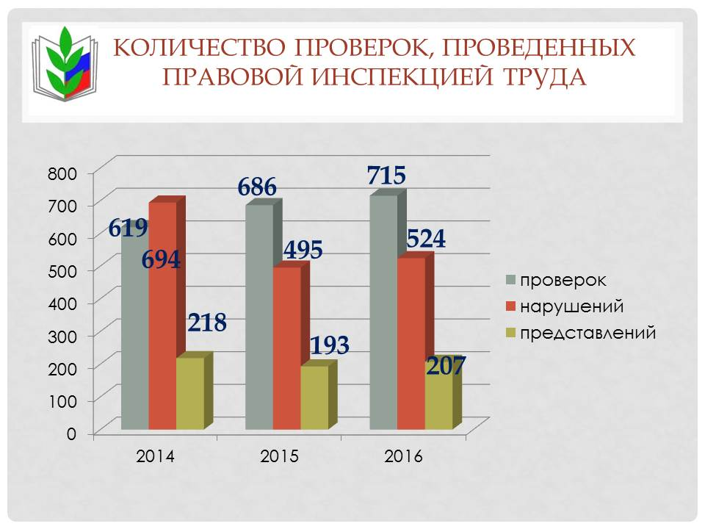
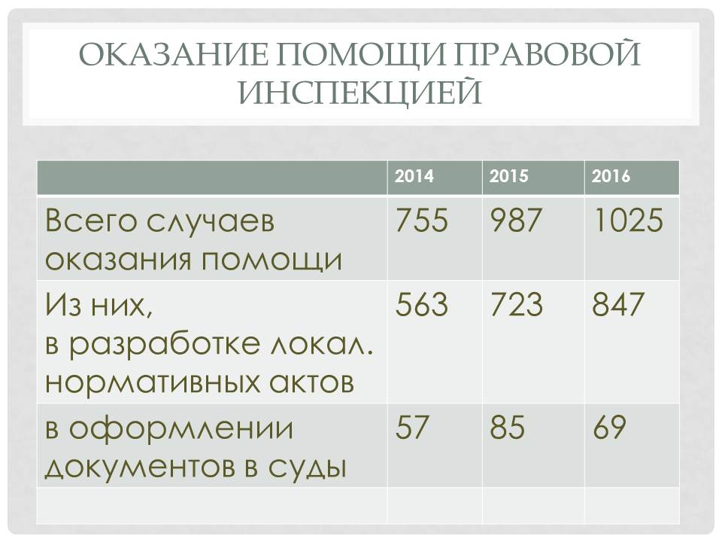
В ходе проверок было выявлено 524 нарушения трудового законодательства, в результате работодателям было направлено 207 представлений об устранении выявленных нарушений, 496 нарушений было устранено в установленные сроки. Правовой инспекцией обкома была оказана помощь членам профсоюза, профсоюзным организациям в 1025 случаях. В частности, в разработке коллективных договоров учреждений, соглашений, других локальных нормативных актов – 847. Эффективным способом правовой защиты интересов членов профсоюза остается оказание бесплатной юридической помощи в составлении документов в судебные инстанции. Так, за отчетный период составлено 69 материалов в судебные органы Курской области. В 43 судебных процессах интересы членов профсоюза представляла правовая инспекция обкома Профсоюза и профсоюзный актив.
В соответствии с постановлением Исполкома Профсоюза от 9 декабря 2015 г. № 3-2 «О теме, сроках, порядке проведения общепрофсоюзной тематической проверки по соблюдению трудового законодательства в образовательных организациях в 2016 году» в период с 1 марта по 1 апреля 2016 года проведена общепрофсоюзная тематическая проверка по теме «Соблюдение трудового законодательства при заключении и изменении трудовых договоров с работниками образовательных организаций». Было проверено 152 образовательных организации, из них 67 – совместно с органами, осуществляющими управление в сфере образования. В ходе проведенной проверки общее количество проверенных трудовых договоров в целом по Курской области составило 1679. В ходе проверки выявлено 214 нарушений норм трудового законодательства. Из них устранено в ходе проверок 78, что составило 36,4 % от общего количества выявленных нарушений. Наибольшее количество нарушений - 153, что составляет 71,4 % от общего числа нарушений, выявлено по вопросам, связанным с заключением трудовых договоров. Подготовлено 54 представления об устранении выявленных нарушений. Наибольшее количество дел в отчетном периоде связано с пенсионными правоотношениями по вопросам незаконного исключения из специального страхового стажа педагогических работников некоторых периодов общественно полезной деятельности.
Обкомом Профсоюза, в целях оказания практической помощи членам профсоюза, разработаны методические пособия, формы документов, связанные с судебными разбирательствами, информационные материалы, позволяющие работникам области ориентироваться в действующем законодательстве. Кроме того, в помощь председателям первичных профсоюзных организаций и руководителям профессиональных образовательных организаций, подготовлены рекомендации по подготовке и заключению коллективного договора, макеты коллективных договоров образовательных организаций различных типов и примерное положение о выплатах стимулирующего характера работникам ОУ.
За отчетный период проведена экспертиза 36 проектов законов и иных нормативных правовых актов. При непосредственном участии Курской областной организации Профсоюза принят Закон Курской области № 64- ЗКО от 23.08.2016 г. «О внесении изменений в ЗКО «Об образовании в Курской области»; постановления Администрации Курской области: № 581-па от 09.08.2016 г. «О внесении изменений в постановление Правительства Курской области от 02.12.2009 г. № 165 «О введении новой системы оплаты труда работников областных государственных учреждений, подведомственных комитету образования и науки Курской области»; № 952-па от 15.12.2016 г. «О внесении изменений в государственную программу Курской области «Развитие образования в Курской области»», постановление Администрации г. Курска: № 3627 от 16.11.2016 г. «О внесении изменений и дополнений в постановление администрации г. Курска от 20.04.2010 г. № 1276 «О введении новой системы оплаты труда работников муниципальных учреждений, подведомственных комитету образования г. Курска»; внесены дополнения и изменения в «Региональное отраслевое соглашение по регулированию социально- трудовых отношений в системе образования Курской области на 2015- 2017 годы» и др.
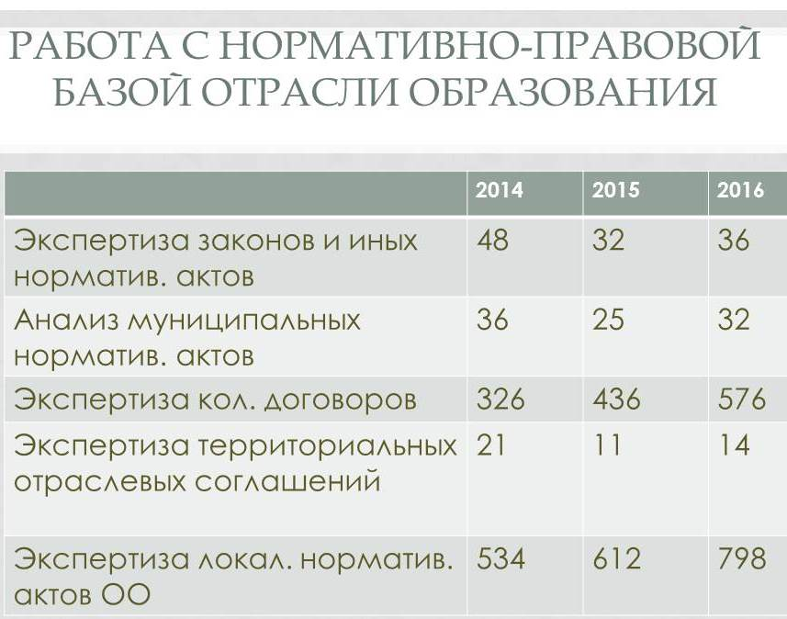
Кроме того, местными профсоюзными организациями при участии правовой инспекции произведен анализ 32 муниципальных нормативных правовых актов, прямо или косвенно затрагивающих права членов Профсоюза.
В 2016 году проведена экспертиза 576 коллективных договоров организаций и дополнений к ним, 14 территориальных отраслевых соглашений по регулированию социально-трудовых отношений в системе образования и 798 локальных нормативных актов образовательных организаций – в основной массе, это Положения об оплате труда и Положения о стимулирующих выплатах.
За отчётный год в организации Профсоюза обратилось 5124 человека по самым различным вопросам, всем им была оказана необходимая квалифицированная юридическая помощь в короткие сроки в виде консультаций, составления заявлений, обращений. Наиболее часто задаваемые вопросы: оплата труда (как происходит расчёт, из каких показателей складывается, выдача расчётных листков, выплаты стимулирующего характера); компенсации расходов на оплату жилого помещения и коммунальных услуг; досрочные страховые пенсии по старости; права работников при ликвидации образовательных учреждений, сокращении штата; оформление и содержание трудовых книжек, трудовых договоров, иных локальных нормативных актов; разъяснение норм Трудового кодекса РФ.
Кроме устных вопросов в профсоюзные организации области обращались и письменно. Всего рассмотрено 418 жалоб и обращений, на которые в установленные сроки даны письменные ответы.
В 2016 году заключено Соглашение о взаимодействии Курской областной организации Профсоюза и Государственной инспекции труда Курской области.

Объявленный в 2016 году Год правовой культуры в Профсоюзе позволил проанализировать эффективность деятельности Курской областной организации в части реализации стратегических целей Профсоюза по организационному и кадровому укреплению, повышению профессионализма профсоюзных кадров и актива. В марте 2016 года пленум обкома профсоюза рассмотрел вопрос «О повышении эффективности правозащитной работы профсоюзных организаций и актива отрасли как факторе успешной реализации уставных задач, укрепления организационного единства, мотивации профсоюзного членства и позитивного имиджа Профсоюза». На заседаниях коллегиальных выборных органов областной, местных и первичных организаций регулярно рассматривались вопросы соблюдения трудового законодательства в системе образования, в образовательных организациях.
В течение 2016 года проводилось обучение профактива, руководителей образовательных организаций в рамках постоянно действующих семинаров.
С участием всех сторон социального партнерства проходили и зональные Дни обкома профсоюза в районах области, в рамках которых также проходит обучение и обмен необходимой информацией.
Так, 22 сентября состоялся День обкома профсоюза в Болшесолдатском районе, в рамках которого проведено выездное заседание президиума обкома профсоюза и семинар для руководителей органов, осуществляющих управление в сфере образования, образовательных организаций и профактива Беловского, Большесолдатского, Кореневского, Медвенкого, Обоянского и Суджанского районов. На семинаре рассматривались актуальные вопросы регулирования трудовых отношений в сфере образования.
Дни обкома в Хомутовском районе с участием делегаций от Глушковского, Дмитриевского, Железногорского, Конышовского, Рыльского, Фатежского, Хомутовского районов и города Железногорска и в Касторенском районе с участием делегаций Горшеченского, Касторенского, Советского, Черемисиновского, Щигровского районов и города Щигры проведены соответственно 20 октября и 22 ноября.
В семинарах проведенных в рамках Дней обкома профсоюза приняли участие более 350 человек.
В рамках Года правовой культуры президиум обкома профсоюза объявил интернет-конкурс «Я знаю трудовое законодательство». В заочном туре конкурса приняли участие 250 человек. Участники выполнили три вида заданий: тестовые вопросы, вопросы требующие обоснованного ответа и вопросы на знание нормативно- правовых документов в сфере образования, 7 человек стали лауреатами и участниками финального, очного этапа конкурса, который прошел на IV слете председателей первичных профсоюзных организаций 22 декабря 2016 года. Финальный тур конкурса также состоял из трех этапов: «Решение предложенных ситуаций регулирования трудовых отношений», «Экспертиза локальных нормативных актов», «Блиц-турнир «Да – Нет»». Прошедший финал конкурса имел обучающий характер. Участники слета были не только зрителями, они также отвечали на вопросы, пока конкурсанты готовились к выполнению заданий. Кроме того, каждый вопрос и ответ комментировали члены жюри. Все финалисты и многие участники показали глубокие знания трудового законодательства, умение находить решения в непростых ситуациях.
Также в рамках Года правовой культуры был проведен конкурс «Лучшая местная организация по обучению профсоюзного актива», состоявший из мониторинга состояния обучения актива и непосредственно конкурса лучших местных организаций.
Итоги Года правовой культуры были подведены на IV слете председателей первичных профсоюзных организаций, на котором присутствовали 160 членов профсоюза, социальные партнеры, ветераны профсоюзного движения.
В течение 2016 года нарушений прав профсоюзов не выявлено.
127 раз вопросы правозащитной работы рассматривались выборными коллегиальными органами организаций Профсоюза области.
В результате работы правовой инспекции труда Курской областной организации Профсоюза экономическая эффективность за отчётный 2016 год составила 32 782 025 рублей.
Областной, местными и первичными профсоюзными организациями проводилась работа по контролю за выполнением трудового законодательства в области охраны труда и созданию здоровых и безопасных условий труда. В технической инспекции труда обкома профсоюза - 1 штатный, 35 внештатных технических инспектора труда и 884 уполномоченных лиц по охране труда. Основными направлениями и приоритетами в деятельности областной организации Профсоюза и технической инспекции труда в отчетном году были:
- осуществление общественного контроля соблюдения работодателями федерального законодательства и иных нормативных правовых актов, законов Курской области по охране труда;
- обеспечение правовой и социальной защиты прав на здоровые и безопасные условия труда членов Профсоюза и профсоюзных организаций от противоправных действий (бездействия) работодателей;
- организация и проведение обследований состояния условий и охраны труда в организациях образования;
- защита законных прав и интересов членов Профсоюза обслуживаемых организаций, контроль предоставления работодателями компенсаций и льгот при работе в тяжелых и вредных или опасных условиях труда, возмещение вреда, причиненного здоровью работника увечьем, профессиональным заболеванием, либо иным повреждением здоровья, связанным с исполнением им трудовых обязанностей.
Для достижения этих целей, техническим инспектором труда и внештатными техническими инспекторами труда было проведено 575 обследований образовательных организаций, выявлено - 912 нарушений, выдано - 458 представлений. Комплексные проверки были проведены в образовательных организациях Большесолдатского, Конышевского районов.
Количество обследований и выявленных нарушений
технической инспекцией труда
 | численность | год | обследований | нарушений | представлений
ТИТ | 1 | 2015 | 54 | 537 | 49
 | 1 | 2016 | 56 | 479 | 52
ВТИТ | 33 | 2015 | 436 | 412 | 405
 | 35 | 2016 | 519 | 433 | 406
УОТ | 880 | 2015 | 1574 | 942 | 610
 | 884 | 2016 | 1572 | 988 | 633

Обком Профсоюза и техническая инспекция труда рассматривали вопросы охраны труда на заседаниях президиума совместно с органами управления образованием, принимали участие в разработке нормативно-правовой базы в области охраны труда сферы образования, раздела «Охрана труда» отраслевых территориальных Соглашений, осуществляли профсоюзный контроль за состоянием охраны труда в образовательных организациях, организовывали участие образовательных организаций в смотрах - конкурсах по охране труда.
В ходе обследований проверялось исполнение требований трудового законодательства по охране труда, проведение специальной оценки условий труда, обеспечение работников сертифицированной спецодеждой и средствами индивидуальной защиты, пожарная безопасность, финансирование мероприятий по охране труда. Было выявлено, что работодатели в основном соблюдают трудовое законодательство в области охраны труда, обеспечивают своевременное прохождение медицинских осмотров работниками, проведение инструктажей по охране труда, обновление инструкций по охране труда. А опыт совместной работы Большесолдатской организации Профсоюза, районного органа, осуществляющего управление в сфере образования, руководителей образовательных организаций, внештатного технического инспектора труда Большесолдатского района Сухорукова Михаила Акимовича рассматривался на обучающем семинаре, посвященном вопросам охраны, проведенном в рамках «Дня обкома Профсоюза» на базе «Розгребельской СОШ» Большесолдатского района. В семинаре приняли участие профсоюзный актив, руководители органов, осуществляющих управление в сфере образования, образовательных организаций не только Большесолдатского района, но и близлежащих к нему Суджанского, Обоянского, Беловского, Медвенского, Кореневского, Глушковского районов Курской области.
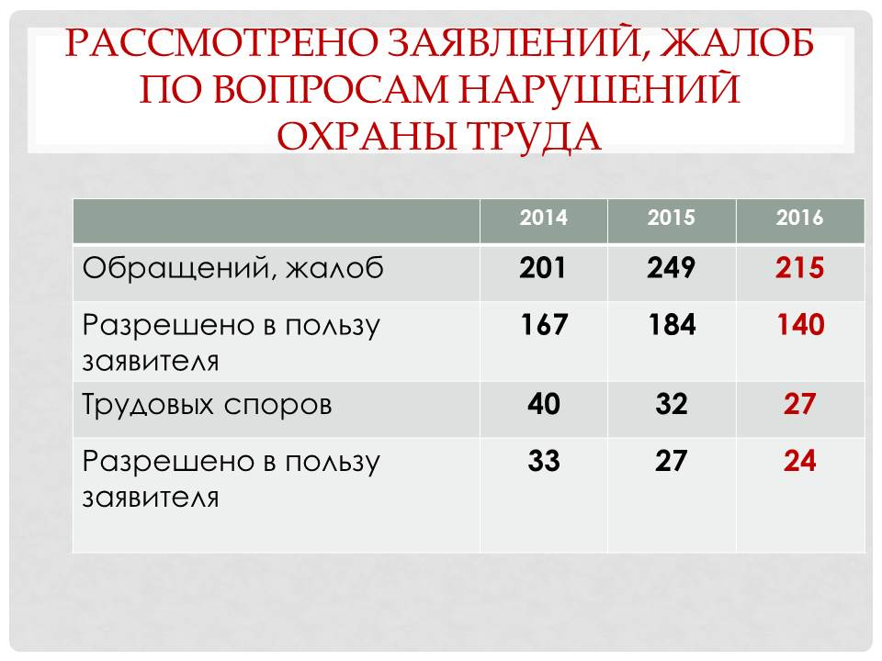
В 2016 году была проведена региональная тематическая проверка по вопросу «Обеспечение работников СИЗ в соответствии с Типовыми нормами бесплатной выдачи сертифицированной специальной одеждой, специальной обувью и другими средствами индивидуальной защиты. Обеспечение смывающими и (или) обезвреживающими средствами». В ходе проверки установлено, что положение дел с обеспечением СИЗ значительно улучшилось. Работники, в основном, вовремя обеспечиваются сертифицированной спецодеждой, спецобувью, смывающими и обезвреживающими средствами. Значительно выросли расходы на приобретение спецодежды, спецобуви и других СИЗ в 2016 году израсходовано 3 709 700 рублей, что больше на 2 722 500 рублей предыдущего. Однако в некоторых учреждениях не выданы СИЗ, согласно установленным типовым нормам бесплатной выдачи лаборантам, рабочим по обслуживанию зданий, сторожам, дворникам, библиотекарям. Не везде ведутся карточки (личные) учета выдачи работникам СИЗ.
Техническая инспекция труда, специалисты Курской областной организации принимают участие в рассмотрении трудовых споров в связи с нарушением законодательства по охране труда, осуществляют контроль за назначением компенсационных выплат работникам, имеющим неблагоприятные (вредные) условия труда, предоставлением им дополнительных отпусков. В 2016 году было рассмотрено 215 обращений (заявлений, жалоб), из них разрешены в пользу заявителей 140 (65%). Было разрешено в пользу работников 24 (89%) трудовых спора из 27. Жалобы работников, в основном, касались отмены компенсационных выплат за работу во вредных условиях и в ночное время, в связи с проведенной СОУТ.
Случаев нарушения прав работников по необоснованному снятию установленных гарантий и компенсаций в случаях отсутствия СОУТ не выявлено.
Медицинский осмотр работников образования осуществляется в соответствии с Трудовым Кодексом. Затраты на проведение медосмотра в 2016 году составили 40 050 600 рублей, что выше показателей прошлого года на 29 464 900 рублей.
Спецоценка, в 2016 году, была проведена на 6639 рабочих местах. На проведение СОУТ было израсходовано 6 394 800 рублей. Средняя стоимость СОУТ одного рабочего места составила 963 рубля, что соответствует среднему показателю по области. Итого в области СОУТ проведена на 9913 рабочих местах, начиная с 01.01.2014 года, что составляет, без учета проведенной аттестации рабочих мест по условиям труда, 28.83%.
В 2016 году проведен областной смотр-конкурс на лучшую организацию работы в области охраны труда в образовательных организациях Курской области и на звание «Лучший уполномоченный по охране труда». По результатам конкурса лучшие образовательные организации и уполномоченные по охране труда были награждены дипломами, вымпелами и ценными подарками.
На обучение и аттестацию по 40-часовой программе руководителей, лиц ответственных за охрану труда образовательных организаций, членов совместных комитетов (комиссий) по охране труда области было израсходовано 1 840 600 рублей, что больше на 281 300 рублей предыдущего.
Несмотря на проведенную обкомом профсоюза разъяснительную и методическую работу по возврату образовательными организациями 20% сумм страховых взносов из средств Фонда социального страхования, направляемых на улучшение условий труда и предупреждение производственного травматизма, в 2016 году этой возможностью воспользовались 6 организаций.
Информация об использовании средств Фонда социального страхования на финансирование предупредительные меры по сокращению производственного травматизма и профессиональных заболеваний по организациям Курской области за 2016 год.
№ п/п | Наименование страхователя | Итого расходов
1 | МУНИЦИПАЛЬНОЕ КАЗЕННОЕ ОБЩЕОБРАЗОВАТЕЛЬНОЕ УЧРЕЖДЕНИЕ "СРЕДНЯЯ ОБЩЕОБРАЗОВАТЕЛЬНАЯ ШКОЛА №2 Г.ДМИТРИЕВА" ДМИТРИЕВСКОГО РАЙОНА КУРСКОЙ ОБЛАСТИ | 16412,7
2 | МУНИЦИПАЛЬНОЕ КАЗЕННОЕ ОБЩЕОБРАЗОВАТЕЛЬНОЕ УЧРЕЖДЕНИЕ "ФАТЕЖСКАЯ СРЕДНЯЯ ОБЩЕОБРАЗОВАТЕЛЬНАЯ ШКОЛА №2" ФАТЕЖСКОГО РАЙОНА КУРСКОЙ ОБЛАСТИ | 6511
3 | МУНИЦИПАЛЬНОЕ КАЗЕННОЕ ОБЩЕОБРАЗОВАТЕЛЬНОЕ УЧРЕЖДЕНИЕ "ФАТЕЖСКАЯ СРЕДНЯЯ ОБЩЕОБРАЗОВАТЕЛЬНАЯ ШКОЛА №1" ФАТЕЖСКОГО РАЙОНА КУРСКОЙ ОБЛАСТИ | 12780
4 | МУНИЦИПАЛЬНОЕ КАЗЕННОЕ ОБЩЕОБРАЗОВАТЕЛЬНОЕ УЧРЕЖДЕНИЕ "ВЕРХНЕЛЮБАЖСКАЯ СРЕДНЯЯ ОБЩЕОБРАЗОВАТЕЛЬНАЯ ШКОЛА" ФАТЕЖСКОГО РАЙОНА КУРСКОЙ ОБЛАСТИ | 14485
5 | МУНИЦИПАЛЬНОЕ КАЗЕННОЕ ДОШКОЛЬНОЕ ОБРАЗОВАТЕЛЬНОЕ УЧРЕЖДЕНИЕ "ДЕТСКИЙ САД Г.ФАТЕЖА" ФАТЕЖСКОГО РАЙОНА КУРСКОЙ ОБЛАСТИ | 11779,07
6 | ФЕДЕРАЛЬНОЕ ГОСУДАРСТВЕННОЕ БЮДЖЕТНОЕ ОБРАЗОВАТЕЛЬНОЕ УЧРЕЖДЕНИЕ ВЫСШЕГО ОБРАЗОВАНИЯ "ЮГО-ЗАПАДНЫЙ ГОСУДАРСТВЕННЫЙ УНИВЕРСИТЕТ" | 232000
 | ИТОГО на сумму (руб.) | 293967,77

В целях адаптации молодых специалистов в образовательных организациях развивается институт наставничества. Доля молодых специалистов в образовательных учреждениях, охваченных различными формами наставничества постепенно повышается. Этому способствуют:
1. Закрепленные в Региональном отраслевом соглашении рекомендации руководителям образовательных организаций приказом закреплять наставников за молодыми специалистами в первый год их работы и предусматривать для наставников меры материального и морального стимулирования на условиях, определяемых коллективными договорами.
2. Инициирование обкомом профсоюза внесения дополнения в пункт 1.7. раздела «Кадровое обеспечение» приложения № 9 «Перечень примерных показателей для оценивания качества труда и установления выплат стимулирующего характера к должностным окладам работников образовательного учреждения», утвержденного Постановлением Правительства Курской области от 02.12.2009.г. №165 (с изменениями и дополнениями), - критерия для оценивания работы руководителей и работников образовательных организаций – «Эффективная организация наставничества».
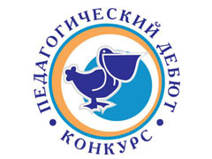
В октябре по инициативе Курской областной организации профсоюза работников образования совместно с комитетом образования и науки Курской области, Курским институтом развития образования был проведен второй региональный конкурс молодых учителей «Педагогический дебют - 2016». В нем приняли участи 29 молодых учителей (по условиям конкурса педагогический стаж конкурсанта менее пяти лет) из 14 районов области и города Курска, 15 из них стали финалистами, 5 – победителями. Победители были награждены обкомом профсоюза ценными подарками.
Обком профсоюза направляет деятельность первичных профсоюзных организаций студентов по защите прав и интересов обучающейся молодежи. В 6 коллективных договорах работников высшего образования (КГУ и ЮЗГУ) и среднего профессионального образования (ОБПОУ «Курский педагогический колледж», «Обоянский педагогический колледж», «Курский автотехнический колледж», «Рыльский социально-педагогический колледж», «Советский социально-аграрный техникум им. Клыкова») одним из приложений является Соглашение между администрацией и профсоюзной организацией студентов. Данные Соглашения регулируют вопросы, касающиеся условий обучения студентов, устанавливают для них согласованные меры социальной защиты и дополнительные гарантии и льготы, предусматривают принятие всех нормативно-правовых и локальных актов, затрагивающих интересы и права, стипендиальное обеспечение, определение стоимости проживания и обеспечение общежитием, оказание материальной помощи из стипендиального фонда и профсоюзного бюджета, поддержку студентов из числа детей-сирот и детей, оставшихся без попечения родителей и многое другое, только по согласованию с профкомом.
Студенческие профсоюзные организации КГУ и ЮЗГУ отличаются высокой численностью, в части организационно-уставных вопросов приравниваются к территориальным организациям Профсоюза. Председатель первичной профсоюзной организации студентов КГУ Татаринцева Н.Ю. входит в состав Студенческого координационного совета Общероссийского профсоюза образования и регулярно принимает участие в его мероприятиях.
Важным участком работы профкомов является оздоровление студентов, организация туристических поездок, экскурсий, сотрудничество с учреждениями культуры с целью организации досуга студентов. При КГУ и ЮЗГУ работают санатории-профилактории для студентов, регулярно осуществляется их оздоровление на морском побережье.
В целях повышения эффективности работы первичных профсоюзных организаций студентов, поощрения студентов, активно участвующих в профсоюзной работе, 4 студентам КГУ и ЮЗГУ и 6 студентам профессиональных образовательных организаций продолжается ежемесячная выплата Профсоюзной стипендии. По инициативе обкома профсоюза Федерацией профсоюзных организаций Курской области расширен список профессиональных образовательных организаций, которые представляют соискателя на назначение именной стипендии ФПОКО (добавлен ОБПОУ «КАТК»).
В целях привлечения молодежи к активной работе в профсоюзных организациях, участию в решении социальных вопросов, создания благоприятных условий для привлечения, быстрой адаптации и закрепления молодых специалистов в образовательных организациях, для повышения образовательного уровня, профессионального и карьерного роста молодых кадров, улучшения условий и охраны труда, организации отдыха, привлечения к занятиям физической культурой, спортом и туризмом по решению президиума обкома Профсоюза с 2008 года действует Молодёжный совет Курской областной профсоюзной организации работников народного образования и науки РФ, в местных профорганизациях – районные Молодежные советы. Принята и реализуется Программа деятельности Молодежного совета на 2016-2018гг.
С 11 по 13 мая на базе лагеря имени Ульяны Громовой 120 председателей и членов областного и районных Молодежных советов - молодых педагогов образовательных учреждений Курской области и студентов педагогических специальностей стали участниками II сессии Молодежной Педагогической Школы Курской областной организации Профсоюза работников народного образования и науки (МПШ). В рамках сессии прошли «круглый стол», посвященный проблеме профессионального роста молодого педагога, конференция «Диалог с властью», педагогическая мастерская, Профсоюзная школа, реализованы образовательные модули «Система образования Курской области. Социальное партнерство. Курская областная организация профсоюза работников народного образования и науки», «Основы проектирования в деятельности современного педагога и организации». В мероприятиях участие приняли зам. Губернатора Курской области Проскурин В.В., зам. председателя Курской областной Думы Сальников В.Г., председатель областного комитета образования и науки Худин А.Н., председатель областной Федерации профсоюзных организаций Лазарев А.И., ректор Курского института развития образования Подчалимова Г.Н., ректор ФГОУ ВПО «Курский государственный университет» «Институт развития педагогического образования» Ильина И.В., председатель Совета директоров профессиональных образовательных организаций Курской области Бондарева О.И., руководители органов, осуществляющих управления в сфере образования муниципальных районов и городов Курской области, руководители образовательных организаций, учителя-победители и участники региональных и Всероссийских конкурсов профмастерства. Результатом проведения МПШ стало усиление внимания региональных органов исполнительной власти к проблемам профессионального становления, социально-экономической и правовой поддержки молодых педагогов. Материалы о проведении 2 сессии МПШ были опубликованы в газете «Мой профсоюз», «Наш взгляд», размещены на сайте областной организации, вызвали живой интерес у коллег в других регионах.
Обком профсоюза поддерживает активность педагогов, поощряя и оказывая содействие в участии в таких мероприятиях, как Фестиваль работающей молодежи «Юность России», участие в XXII Всероссийском туристическом слете учителей в республике Адыгея (команда из Медвенского района, представлявшая Курскую область, была награждена грамотами и дипломами в фотоконкурсе «Профсоюзный мотиватор», в конкурсе туристских профсоюзных агитбригад «Скажи профсоюзу «ДА»!»), Первенство педагогов образовательных организаций и сотрудников организаций профессионального образования Курской области по пешеходному туризму. Районные Молодежные Советы содействуют проведению мероприятий спортивно-физкультурной и туристической направленности в районах.
По инициативе и под руководством областного Молодежного совета Курская областная организация в 2016 году провела Акцию «Марафон добрых дел». На странице Молодежного Совета в группе ВКонтакте велась лента событий Марафона. Итоги были подведены в апреле 2016 года. На Коренской ярмарке была проведена акция «Скажи спасибо своему учителю!», которая нашла свое продолжение в день Учителя в г. Курске и других муниципальных образованиях области. Благодарственные письма по итогам акции получили сотни педагогических работников, и не только Курской области.

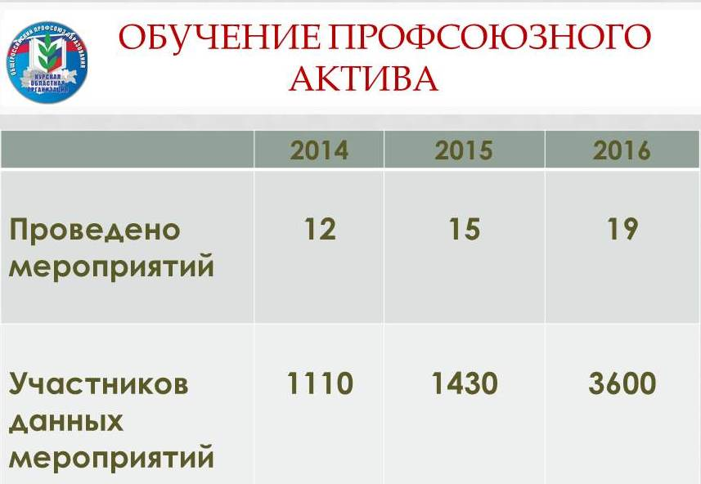
С целью повышения эффективности работы, в обкоме профсоюза действует система обучения профсоюзных кадров и актива.
Обучение и подготовка профсоюзных кадров и актива направлены на формирование современной профсоюзной идеологии, повышение их образовательного уровня и профессионализма. Силами аппарата обкома профсоюза проведены 19 мероприятий по обучению профсоюзного актива в форме семинаров-практикумов, семинаров-совещаний, выездных семинаров-совещаний, заседаний «круглых столов», конференций, «деловых игр», тренингов, видеоконференций в режиме on-line и т.д., в том числе:
- 3 семинара-совещания для председателей местных профсоюзных организаций, первичных профсоюзных организаций прямого подчинения;
- 1 выездной семинар председателей местных профсоюзных организаций в городе Железногорске на тему «Опыт работы местной организации профсоюза по руководству первичными профсоюзными организациями»;
- 2 семинара-совещания для членов Молодежного совета Курской областной профсоюзной организации профсоюза работников народного образования и науки РФ;
- дискуссионная площадка «Поддержка социально-профессиональной адаптации и профессионального роста молодых педагогов» для членов молодежных советов, председателей местных организаций;
- конференция для председателей местных профорганизаций и первичных профорганизаций прямого подчинения в рамках выездного семинара председателей региональных организаций Профсоюза работников народного образования и науки Центрального Федерального округа «Повышение мотивации профсоюзного членства, укрепление организационного единства и позитивного имиджа Профсоюза
как фактор обеспечения эффективной работы по реализации Программы развития деятельности профессионального союза работников народного образования и науки РФ на 2015-2020 годы»;
- 3 выездных семинара-совещания в рамках проведения Дней обкома профсоюза: в Большесолдатском районе (Беловский, Большесолдатский, Суджанский, Кореневский, Медвенский, Обоянский районы); в Хомутовском районе (Глушковский, Дмитриевский, Железногорский, Конышевский, Рыльский, Фатежский, Хомутовский районы, г.Железногорск), в Касторенском районе (Горшеченский, Касторенский, Мантуровский, Советский, Тимский, Черемисиновский, Щигровский, г.Щигры), всего -20 районов области;
- 1 семинар-практикум по совершенствованию оргработы в Профсоюзе для председателей первичных профсоюзных организаций профессиональных образовательных организаций;
- 1 «круглый стол» с руководителями и председателями первичных профсоюзных организаций профессиональных образовательных организаций на тему «О повышении эффективности социального партнерства в профессиональных образовательных организациях»;
- 1 семинар-практикум внештатных правовых инспекторов труда;
- 1 выездной семинар-практикум внештатных технических инспекторов обкома профсоюза на базе Медвенской местной профсоюзной организации;
- II-я сессия Молодежной педагогической школы Курской областной организации для 120 членов молодежных советов, молодых педагогов образовательных организаций Курской области, в рамках которой проведены Профсоюзная школа, правовой ликбез, три образовательных модуля, «круглый стол» на тему «Условия профессионального роста молодых педагогов: управленческий, научно-методический и личностный аспекты», конференция «Диалог с властью» и др.;
- 2 видеоконференции в режиме on-line: в феврале в рамках проведения выездного заседания Совета по вопросам дополнительного образования детей при ЦС Общероссийского Профсоюза образования для руководителей органов, осуществляющих управление в сфере образования, руководителей образовательных организаций Курской области, профактива и 1 декабря по актуальным вопросам регулирования трудовых отношений в сфере образования и по итогам Года правовой культуры в Профсоюзе для председателей местных и первичных профсоюзных организаций, уполномоченных по охране труда профсоюзных комитетов;
- Обучающий интернет-конкурс «Я знаю трудовое законодательство».

При проведения данных обучающих мероприятий рассматривались следующие вопросы: изменения в трудовом законодательстве и коллективно-договорном регулировании трудовых отношений, в том числе изменения, внесенные в 2016 году в Региональное отраслевое соглашение, заключенное между комитетом образования и науки Курской области и Курской областной организацией Общероссийского Профсоюза образования; регулирование трудовых отношений между работодателями и работниками в сфере образования; рабочее время работников образовательных организаций: общие положения и особенности правового регулирования; совершенствования отраслевой системы оплаты труда, особенности стимулирования работников государственных (муниципальных) образовательных организаций; внедрения эффективного контракта в образовательных организациях; полномочия образовательной организации в части оплаты труда работников; повышение мотивации профсоюзного членства; защита социально-трудовых прав членов профсоюза; организационно-финансовое укрепление профсоюзных организаций; организация административно-общественного контроля за условиями труда в образовательном учреждении, проведением специальной оценки условий труда в образовательных организациях и многие др.
Всего в данных мероприятиях приняли участие 3676 человек.

Также в 2016 году в рамках Года правовой культуры был проведен конкурс «Лучшая местная организация по обучению профсоюзного актива», состоявший из мониторинга состояния обучения актива и непосредственно конкурсных материалов.

В отчетный период сотрудники аппарата обкома профсоюза, председатели местных и первичных профсоюзных организаций (в том числе ВУЗов и профессиональных образовательных организаций), профсоюзные активисты проходили обучение на разного уровня семинарах и совещаниях Общероссийского Профсоюза образования
- 09-13 февраля в г. Москва - семинар-практикум на тему «Совершенствование профессиональных компетенций в области управления в контексте задач по повышению эффективности деятельности образовательных организаций»;
- 23 - 25 марта - Слет председателей первичных профсоюзных организаций ЦФО по обмену опытом профсоюзной работы в современных условиях в Москве «Современная профсоюзная организация в современном образовательном учреждении»;
- 18-25 апреля - участие активистов Молодежного совета Курской областной организации Общероссийского Профсоюза образования в V сессии Высшей педагогической школы в г. Санкт-Петербург;
- 1-3 июня – участие правового инспектора труда в семинаре, организованном Центральным Советом Общероссийского Профсоюза образования, в г.Москва;
- 6-10 июня – участие главного бухгалтера в семинаре, организованном Центральным Советом Общероссийского Профсоюза образования, в г. Санкт-Петербург;
- 14-19 июня – участие бухгалтера КПК «Образование» в семинаре, организованном Центральным Советом Общероссийского Профсоюза образования в г.Сочи;
- 20-24 июня – участие технического инспектора труда в курсах по повышению квалификации, организованных Центральным Советом Общероссийского Профсоюза образования, в г.Орел;
- июль - участие активистов областного Молодежного совета Курской областной организации Общероссийского Профсоюза образования в III Всероссийском тренинг-лагере по подготовке тренеров-лекторов Общероссийского Профсоюза образования «Школа тренеров»;
- 20-30 сентября – обучающий семинар ЦС совместно с Минобрнауки «Студенческий лидер - 2016»;

- 26-30 сентября - участие председателя областной организации во Всероссийском семинаре-совещании руководителей органов исполнительной власти субъектов Российской Федерации, осуществляющих государственное управление в сфере образования, и председателей региональных (межрегиональных) организаций Общероссийского Профсоюза образования.
- 30 сентября – 2 октября – семинар по обмену опытом работы региональных молодежных советов региональных организаций Профсоюза в рамках автопробега молодых педагогов ЦФО;
- 20-27 ноября – Всероссийская школа руководителей Советов обучающихся и представительных органов обучающихся – ППО студентов С-Петербург.
Всего в данных мероприятиях приняли участие 27 человек.

В 2017 году планируется продолжить работу постоянно действующих семинаров для председателей местных профсоюзных организаций, первичных профсоюзных организаций прямого подчинения, председателей и членов контрольно-ревизионных комиссий, бухгалтеров, внештатных правовых и технических инспекторов, уполномоченных по охране труда, членов молодежных советов, практику проведения семинаров в форме видеоконференций в режиме on-line.
В плане работы на 2017 год включено 12 обучающих мероприятий в разных формах организации с количеством участников не менее 1500 человек.

По направлению совершенствования информационного обеспечения профсоюзной деятельности ведется работа по расширению Интернет–представительства Профсоюза, его первичных и местных организаций, активному использованию рекламных технологий и PR-акций в целях позиционирования Профсоюза в обществе. Сформировано единое электронное почтовое пространство на уровне местных и первичных организаций. Сайт Курской областной организации, работающий с 2009 года в актуальном режиме, содержит информацию по уставным направлениям деятельности профсоюза, новостной блок. К сожалению, работа по созданию сайтов местными организациями ведется крайне неравномерно. Качественные сайты, наполненные актуальной информацией, работают в Железногорской, Рыльской, Беловской местных и Курской городской профорганизации. Действует группа ВКонтакте. Странички на сайтах образовательных организаций имеют около 70% первичных профорганизаций. Студенческие профсоюзные организации широко практикуют такие методы информационной работы, как общение в группах в социальных сетях, разработка информационных электронных объявлений, рассылка СМС-сообщений и др. Необходимо расширение Интернет-представительства посредством создания и поддержания в актуальном состоянии сайтов местных профорганизаций.
Деятельность всей структуры областной организации профсоюза обеспечивается необходимыми профсоюзными документами и символикой, имиджевой продукцией.

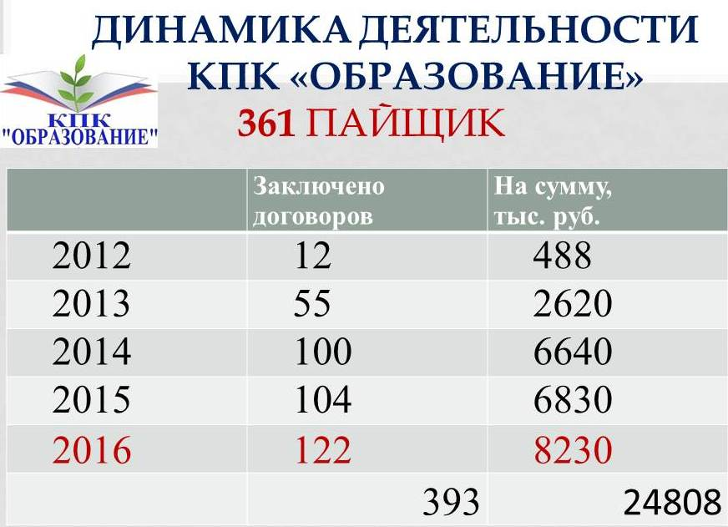
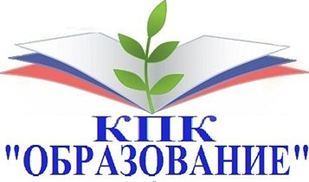
Обком профсоюза уделяет существенное внимание развитию инновационных форм социальной поддержки. Кредитный потребительский кооператив «Образование» в 2016 году продолжал оставаться востребованной формой социальной поддержки среди членов профсоюза. Всего по состоянию на 01 января 2017 года в КПК «Образование» насчитывалось 365 пайщиков, всего в КПК выдан 393 займа на общую сумму 24 миллионов 808 тыс. руб., из них в 2016 г. – 122 займа на сумму 8 млн. 230 тыс. руб..
Продолжалась работа по просвещению работников по вопросам пенсионного законодательства и информированию о деятельности негосударственного пенсионного фонда «Образование и наука».

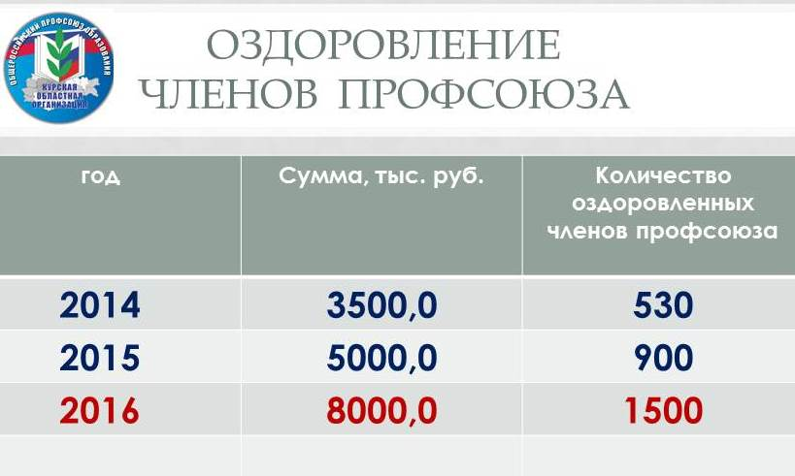
Большое внимание уделялось в прошедшем году вопросам поддержки здоровья и отдыха членов профсоюза. Бесплатными путевками в санатории и на базы отдыха традиционно награждались победители региональных конкурсов профессионального мастерства. Согласно программе «Оздоровление» Курской областной организации Профсоюза на 2016-2020 годы, принятой решением президиума обкома 24 ноября 2015 г., по квоте, данной местным и первичным организациям, льготными путевками обеспечивались нуждающиеся в лечении члены профсоюза:
- в профсоюзных санаториях Курской области «Моква» и им.Черняховского поправили свое здоровье более 200 членов профсоюза. 20% скидки на путевки предоставила ФОПКО; - в санаториях Кавказских минеральных вод и других здравницах РФ оздоровлено 116 членов профсоюза по льготной цене за счет долгосрочных договоров о сотрудничестве с Профессионально –курортной компанией «Сириус» и санаторием «Дон».
Оплата 50% от оставшейся стоимости путевок проводилась за счёт средств обкома профсоюза при условии не мене 10-дневного пребывания в санатории.
Кроме того в целях оздоровления и поощрения профактива обкомом профсоюза летом 2016 года была организована поездка 3-х групп - 341 профсоюзных активистов и членов их семей из местных и первичных профсоюзных организаций прямого подчинения в пансионат «Энергетик» Туапсинского района Краснодарского края. Стоимость данных путёвок была существенно удешевлена за счёт предварительной скидки и 50% оплаты за счёт средств обкома профсоюза, а также местных и первичных профорганизаций (по системе софинансирования).
Местными и первичными профсоюзными организациями проводилась работа по проведению экскурсий выходного дня, Дней здоровья, спортивных мероприятий. Всего в 2016 году в области за счет профсоюзных средств оздоровлено и охвачено различными формами отдыха около 1500 членов профсоюза, на эти цели израсходовано около 8 млн. руб., из них обкомом профсоюза – 4 млн. рублей.
В дальнейшем программа «Оздоровление» предусматривает более активное включение местных и первичных профсоюзных организаций в работу по организации оздоровления и отдыха членов профсоюза, в том числе на условиях софинансирования с обкомом профсоюза.

Большое внимание уделялось поощрению профсоюзного актива, стимулированию его эффективной работы. Награждены профсоюзными Почётными грамотами Федерации Независимых Профсоюзов России 1 человек , грамотами Исполкома Центрального Совета Профсоюза – 18 человек, 2 активиста получили нагрудные знаки «За активную работу», 1 - «За социальное партнёрство». 6 человек получили Почетные грамоты Федерации организаций профсоюзов Курской области. В Книгу Почета Общероссийского Профсоюза образования внесена Корякина Ирина Васильевна – председатель Курской областной организации Профсоюза, и Фатежская территориальная (районная) профсоюзная организация.
В 2017 году работа по повышению эффективности деятельности профсоюзных организаций всех уровней будет продолжена.

